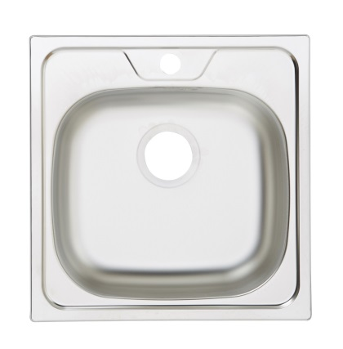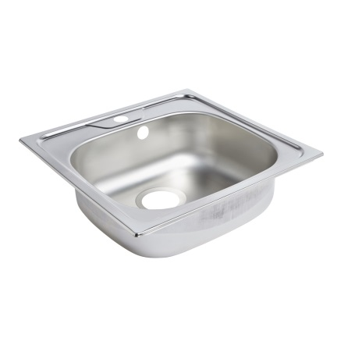 405mm

Ø32mm

600mm

Ø55mm
355

500mm

160mm

Anexa la Lotul Nr.1 Lavoar de inox

